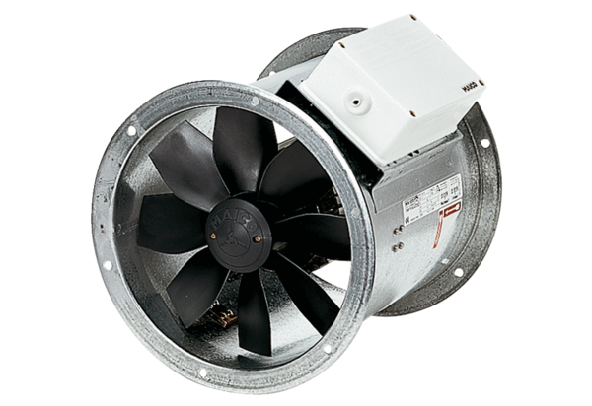Ventilateur hélicoïde pour gaine ronde DZR 50/4 BUnité de conditionnement : 1 pièceGamme: C
Numéro de référence : 0086.0062Fabricant : MAICO

